Cách tắt tính năng xem trước video hoặc nghe trước âm thanh phiền toái trên Android TV
Nếu bạn cảm thấy tính năng xem trước video và nghe trước âm thanh trên màn hình chính của Android TV phiền toái nhiều hơn là hữu dụng. Đây là cách tắt nó.
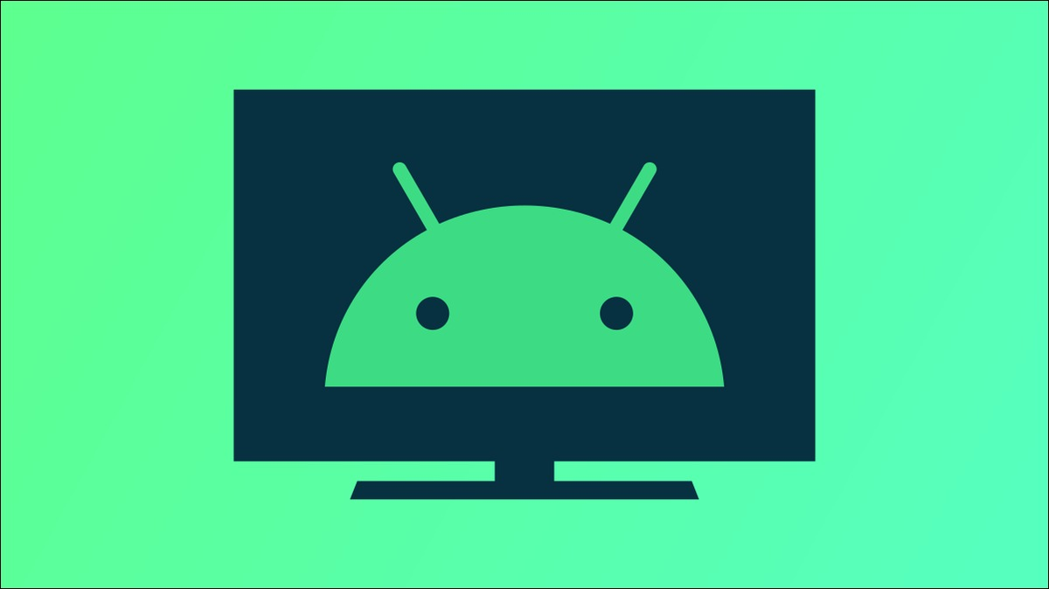
So với Android TV, Google TV có giao diện màn hình chính hoàn toàn mới. Với các bản cập nhật gần đây, các thành phần của giao diện mới này đã đến với các thiết bị Android TV cũ hơn, bao gồm cả tính xem trước video và nghe trước âm thanh trên màn hình chính.
Hai tính năng mới này sẽ tự động phát các bản xem trước video và âm thanh trên màn hình chính khi bạn chọn chúng. May thay nếu không thích những tùy chọn này, bạn có thể dễ dàng tắt chúng. Sau đây là hướng dẫn chi tiết cách thực hiện.
Đầu tiên, bạn sử dụng các phím mũi tên trên điều khiển từ xa (remote) để chọn nút hình bánh răng ở phía trên góc phải của màn hình.
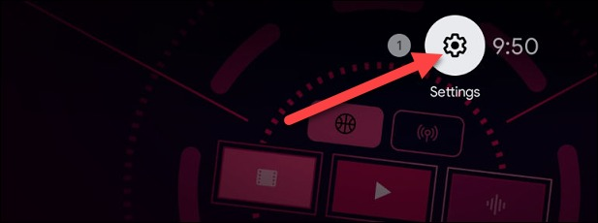
Di chuyển xuống dưới trên trình đơn Settings (Cài đặt) và chọn Device preferences (Tùy chọn thiết bị).
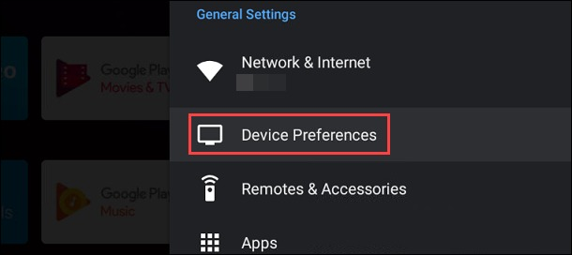
Bây giờ, bạn cuộn xuống dưới và chọn Home screen (Màn hình chính).
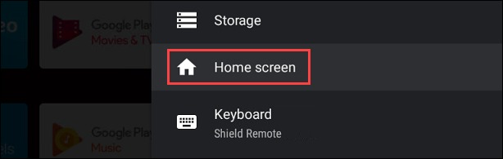
Việc cuối cùng bạn cần làm là tắt các công tắc nằm bên cạnh các mục Enable Video Preview (Bật tính năng xem trước video) và Enable Audio Previews (Bật tính năng nghe trước âm thanh).
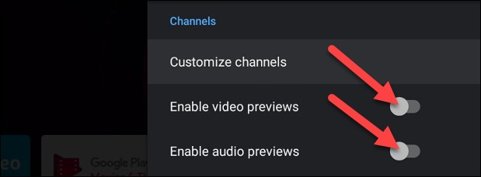
Kể từ bây giờ, màn hình chính sẽ không còn phát các bản xem trước của video hoặc âm thanh nữa.
Ca Tiếu/Bành Lê
https://www.howtogeek.com/742606/how-to-disable-home-screen-video-and-audio-previews-on-android-tv/

